**A. 產生各委員應審查案件的雲端資料夾及google表單 (有利益迴避的情況)**

1. 要先得知每個審查委員要審查的模組，手動產生excel(審查委員審查模組表.xlsx，顏色非必要)

如下圖(v代表要審查，x代表不審查)

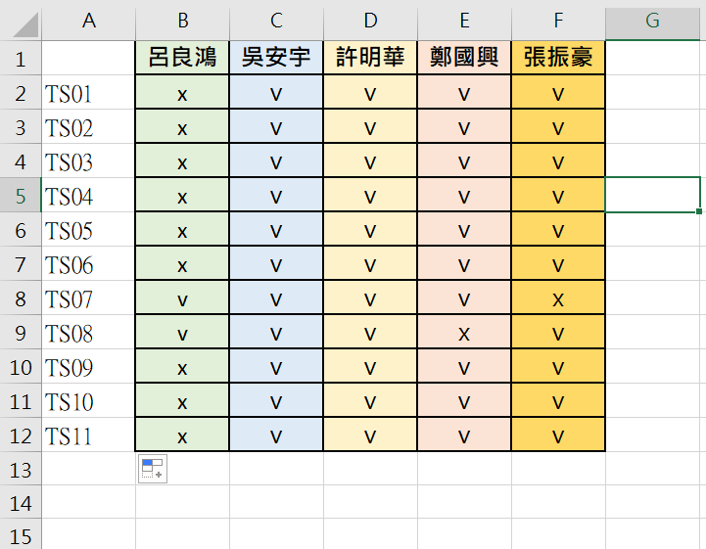

1. 將剛剛產生的excel上傳至雲端(審查委員審查模組表.xlsx)，用**網頁版雲端硬碟**開啟，原先應該是xlsx檔，請點選 檔案>儲存為google試算表

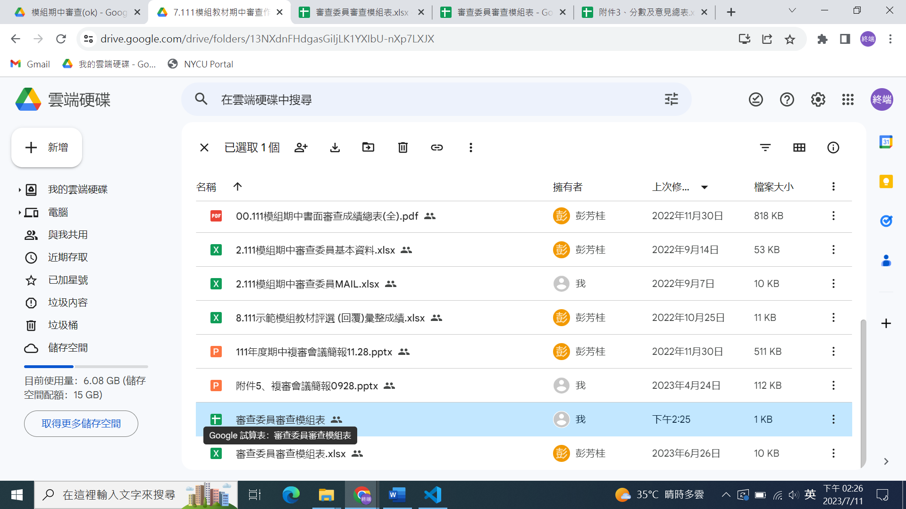

1. 打開前一步產生出的google試算表，點選 擴充功能>App script，會看到一個頁面跑出來

1. 把原先頁面的內容刪除後，將**cb**的內容全部複製(有些可能需要修改，像是存放各報告書資料夾的ID)，並貼上此頁面，之後點選 儲存專案

底下為示意圖  
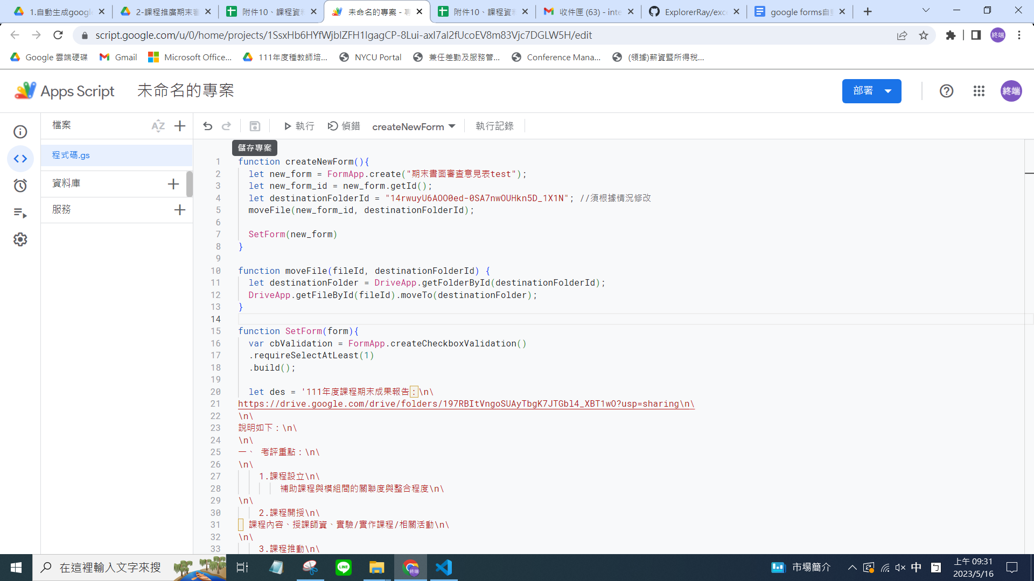

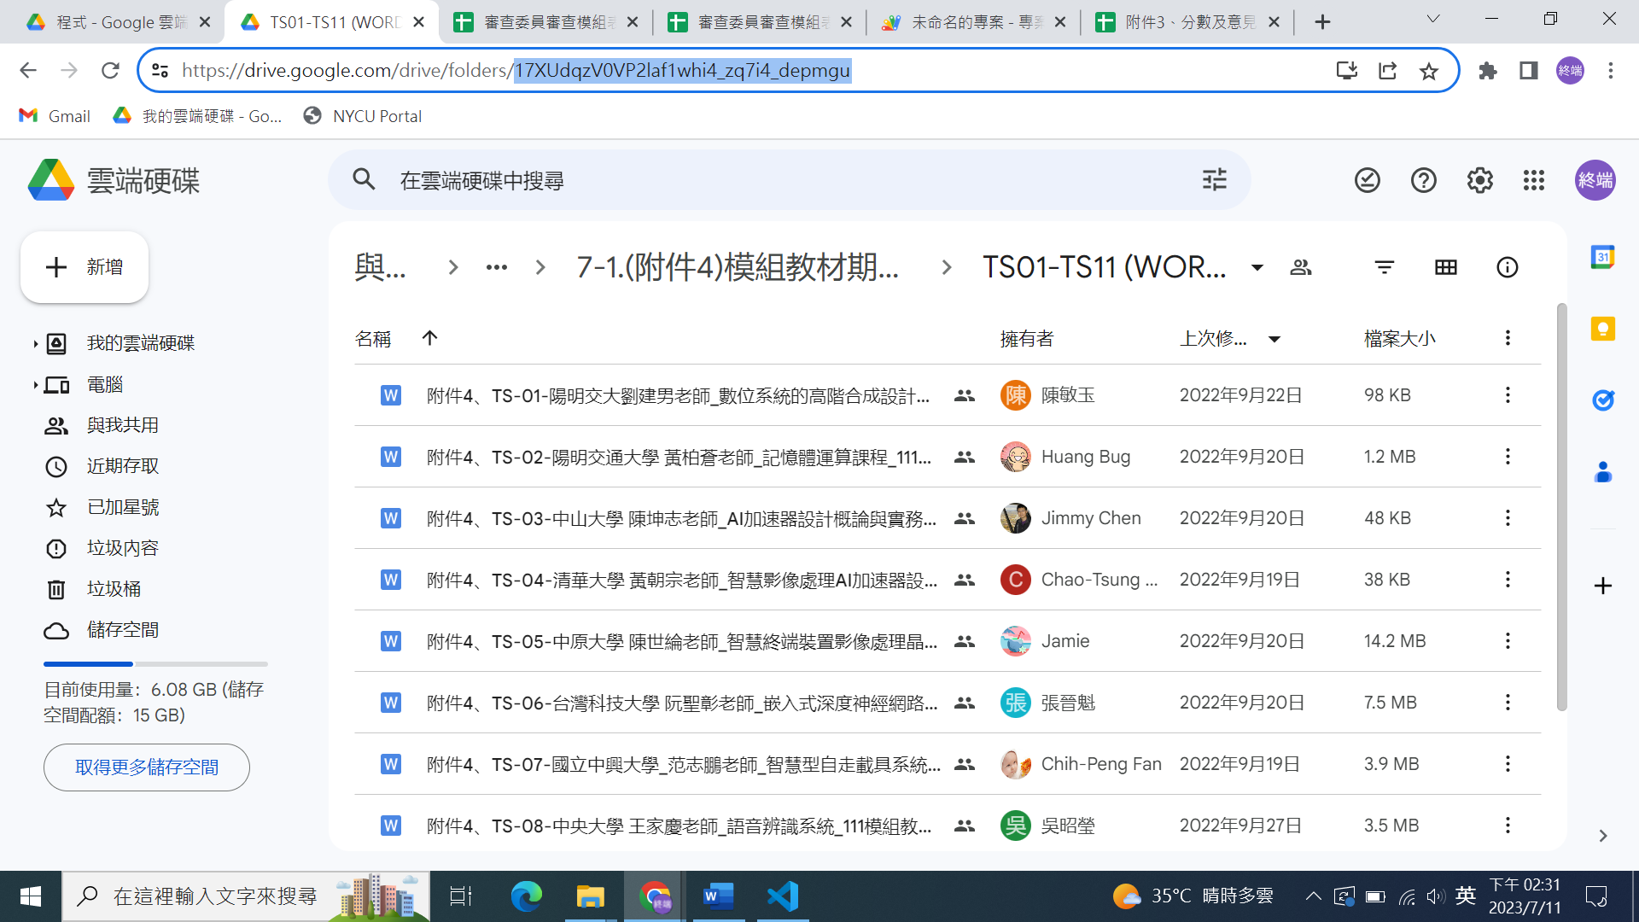

將雲端期中報告書資料夾的網址folders/後面的文字複製，即為ID

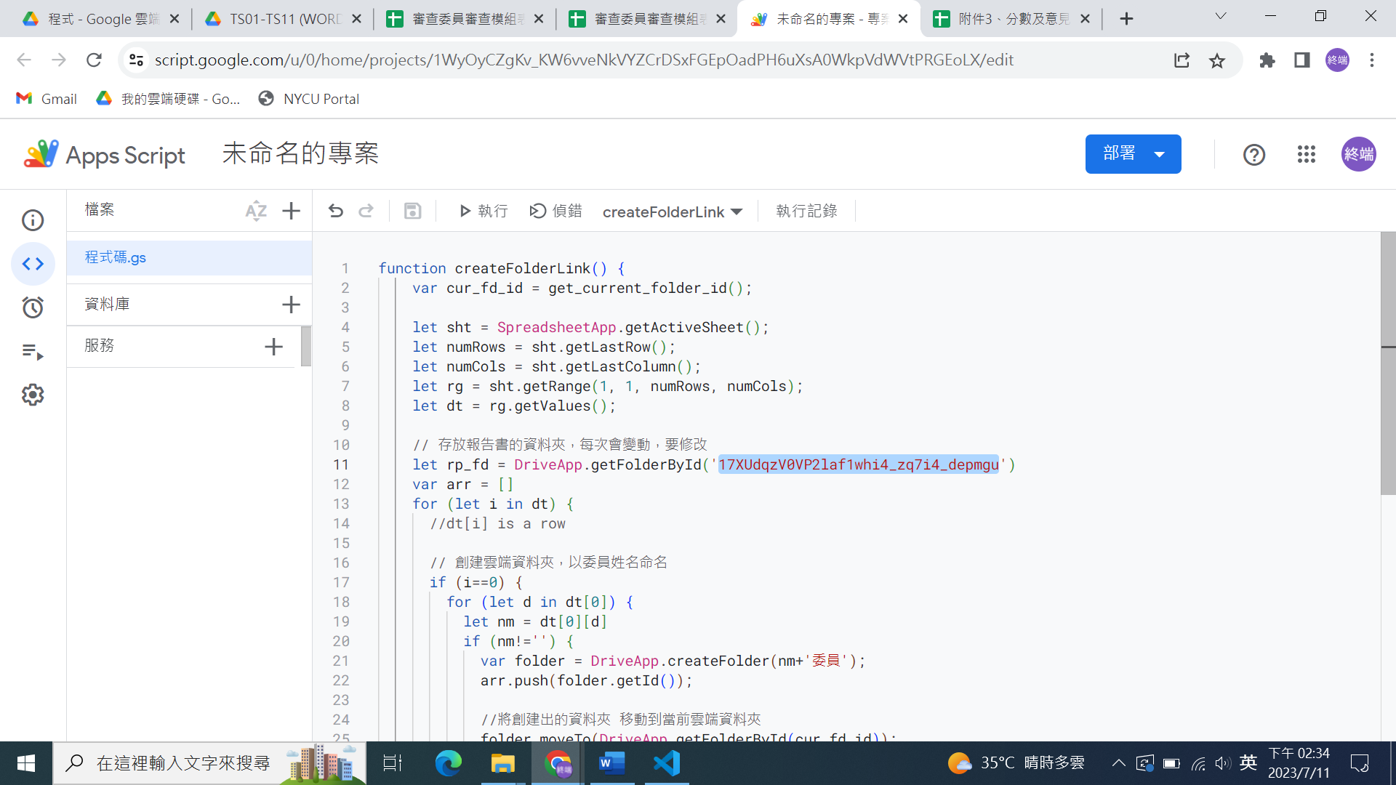

將剛剛複製的ID貼到上圖選取的文字(覆蓋過去)

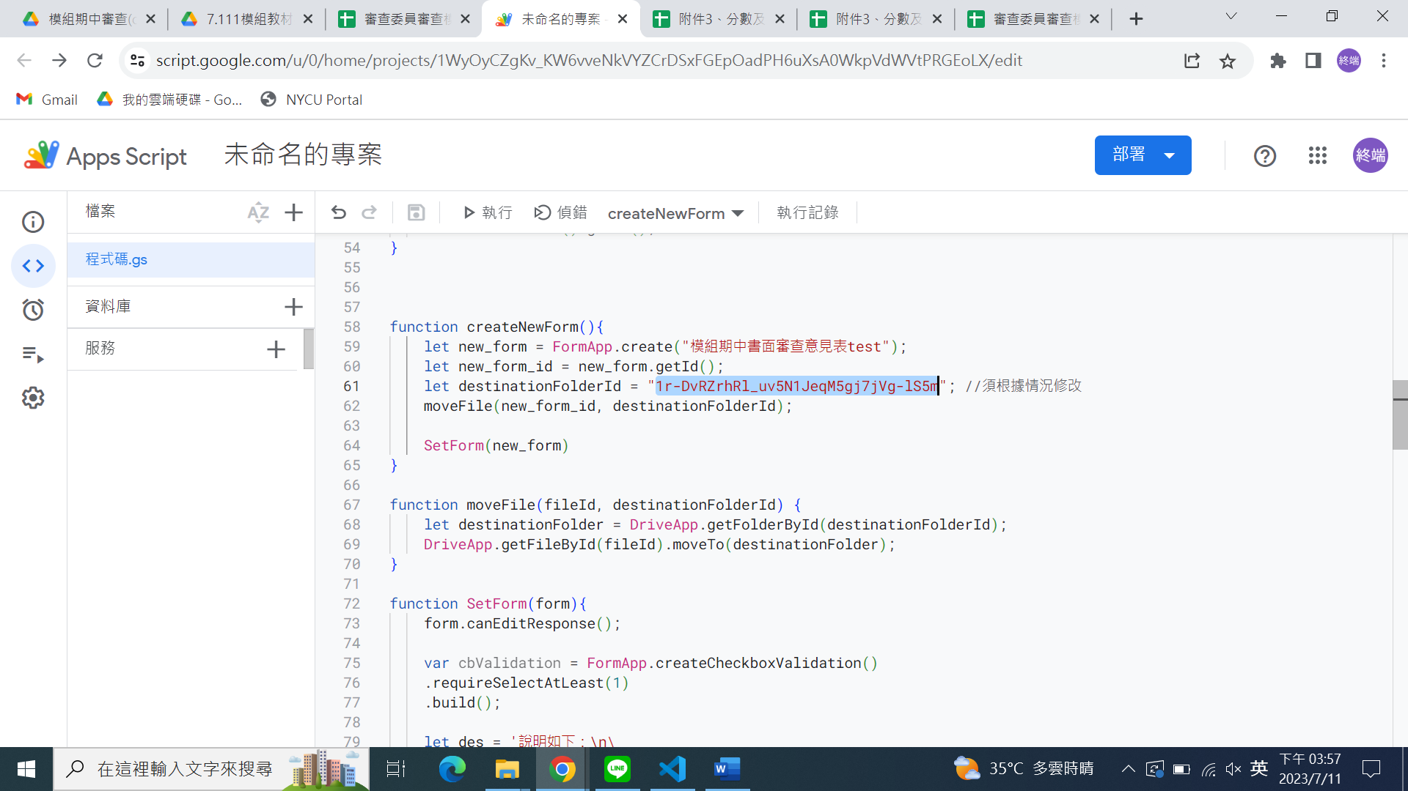

此部份決定將google表單放在哪個雲端資料夾，將您想放的資料夾網址folders/後面的文字複製，貼到上圖選取的文字(覆蓋過去)

1. 使用**網頁版雲端硬碟**，打開總盟的"**附件3、分數及意見總表**"，原先應該是xlsx檔，請點選 檔案>儲存為google試算表

下圖為示意圖(用課程資料大表作示範)

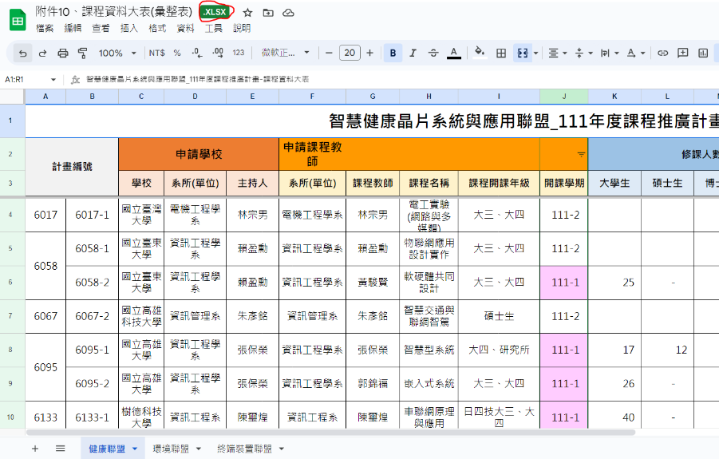

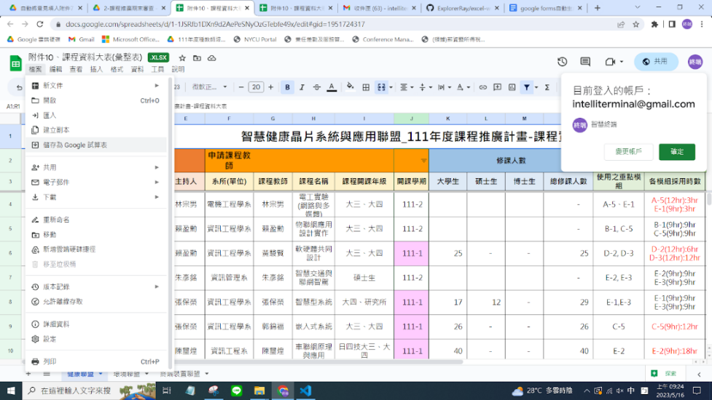

1. 打開第一步驟產出的google試算表(看起來跟原本的差不多，基本上只差在沒有.xlsx的標示)，然後將全部網址複製起來
2. 將剛剛複製的網址貼到下圖選取的文字(覆蓋過去)，且下一行的數字需根據所屬聯盟修改

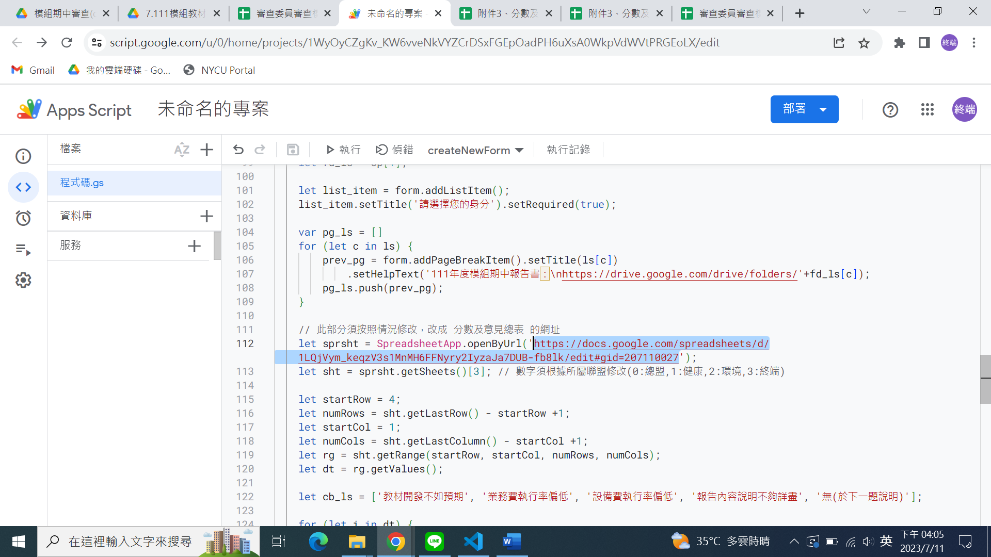

1. 接下來打開清單並選擇"createNewForm"，選擇好後就可按下左側的"執行"  
   示意圖如下  
   一張含有 文字, 螢幕擷取畫面, 軟體, 網頁 的圖片

   自動產生的描述
2. 接下來會在和google試算表相同的雲端資料夾位置，會在各委員姓名的資料夾下放入應審查案件之期中報告書(利益迴避)
3. 並且在選取的雲端資料夾中看到google表單，以上圖為例，google表單會在<https://drive.google.com/drive/folders/1r-DvRZrhRl_uv5N1JeqM5gj7jVg-lS5m>
4. 最後記得**手動**增加”電子簽名”的部分於產生出的google表單內，(讓審查委員上傳檔案)

**A. 產生各委員應填google表單 (無利益迴避的情況)**

1. 用網頁版雲端硬碟打開"附件3、分數及意見總表"，原先應該是xlsx檔，請點選 檔案>儲存為google試算表  
   (注意: 若有合併儲存格，就需要刪成一個模組一列，否則google表單會有多餘的區段)
2. 打開前一步產生出的google試算表，點選 擴充功能>App script，會看到一個頁面跑出來
3. 把原先頁面的內容刪除後，將**mod**的內容全部複製(有些可能需要修改，像是存放各報告書資料夾的ID)，並貼上此頁面，之後點選 儲存專案
4. 接下來打開清單並選擇"createNewForm"，選擇好後就可按下左側的"執行"
5. 之後會在選定的雲端資料夾內看到，產出的google表單
6. 記得調整google表單設定，像是限定只有nycu填寫，要取消

**B. 產生回覆為空的審查意見回覆表**

1. 將”分數及意見總表”，放到桌面的資料夾，並改名為”1-1”
2. 將” 附件7、OOOO編號-OO大學 OOO老師_OO課程_111模組教材期中審查意見回覆”之對應文件，將**審查日期手動填入**後，放到同個資料夾，改名為”1-5”
3. 將模組google表單的回覆，放到同個資料夾，改名為”1-2”
4. 將審查委員審查模組表，放到同資料夾，改名為”1”
5. 將”mod_opinres.py”下載放到同個資料夾 (內容有些需修改，像是審查委員有變動，就需要改)
6. 點選”mod_opinres.py”兩下，照指示填入
7. 會在資料夾看到數個檔案，要**手動**將空白的部分刪除
8. 之後再將處理好的檔案寄給各課程老師，讓他們填審查意見回覆

**C. 產生各委員的評分表**

1. 將”分數意見總表”，放到資料夾，並改名為”1-1”
2. 將”附件2、模組教材期中書面審查評分表”之對應文件，將**委員簽名、審查日期**手動填入後，放到同個資料夾，改名為”1-3”
3. 將模組google表單的回覆，放到同個資料夾，改名為”1-2”
4. 將審查委員審查模組表，放到同資料夾，改名為”1”
5. 將” mod_score_word.py”下載放到同個資料夾 (內容有些需修改，像是審查委員有變動，就需要改)
6. 點選” mod_score_word.py”兩下，照指示填入

**D. 產生填好的分數及意見總表**

(課程老師尚未繳回審查意見回復)

1. 打開分數及意見總表，先手動將委員分數、委員意見及回復委員意見的數量調整和當年度相同，像是預設是6個審查委員，若只有四個，就要把多出來的兩個刪掉。
2. 調整完後，將檔名改成”1-1”，存在資料夾中
3. 然後將模組google表單審查意見excel下載到同個資料夾，改名為”1-2”
4. 將審查委員審查模組表，放到同資料夾，改名為”1”
5. 將” mod_sc_opin.py”下載放到同個資料夾，點選兩下，照情況輸入。最後會拿到”result”

若課程老師已繳回審查意見回復的word檔，請多做以下步驟，讓審查意見回復一併填入:

1. 將課程老師已繳回審查意見回復的word檔放入資料夾中，要確認檔名是否跟步驟2出來的一致，否則會出錯
2. 放入後，一樣點選兩下” mod_sc_opin.py”，在輸入時，看到”是否已有意見回復?”時請輸入**y**，之後會拿到都填好的分數及意見總表”result”

* 最後產生的result.xlsx這個excel檔，會有一些空格，可能需要手動刪除、調整，或直接不管
* 此部分若在全部模組老師的意見回覆送回來前運行，會導致不理想的結果發生
* 若有意見回覆莫名空白，可能是需要到word檔移除內容控制項